Műalkotássá vált a Lexus legújabb tanulmányautójának utastere
Divattervezőket és képzőművészeket kért fel a Lexus, hogy álmodjanak méltó utasteret a márka legújabb elektromos tanulmányautójához. Az LF-Z Electrified futurisztikus környezete mindhárom alkotóban merőben eltérő gondolatokat ébresztett.

A Lexus 2005-ben mutatta be első villamosított típusát: az RX 400h hibridet. A világújdonság születésének huszadik évfordulóján ismét új fejezetet nyit a mobilitás történetében a márka: ekkor vezetik ugyanis be azt a tisztán elektromos típust, amelynek korai előzetesét az LF-Z Electrified tanulmány tárta a világ elé idén március végén.
Ezzel a koncepciójárművel nem csak technológiai szempontból alkotta újra az automobil fogalmát a Lexus. A tisztán elektromos modell különleges Direct4 hajtáslánca soha nem látott, organikus kölcsönhatást teremt a jármű és környezete között. Egyfajta életközösséget, amelyben nem egymásnak feszülő, hanem éppen ellenkezőleg: egymást harmonikusan kiegészítő erőhatások gondoskodnak a biztonságos, nyugodt, mégis élvezetes vezetési élményről. Szintén az elektromos hajtástechnológia hozadéka az a rendkívül tágas és rugalmasan kihasználható belső tér, amelyet nem szorítanak korlátok közé mechanikus szerkezetek.
Az ennek köszönhetően megvalósított Tazuna vezetői környezet eleve új fejezetet nyit abban az emberközpontú szemléletben, amely a kezdetektől fogva, 1989 óta meghatározza a Lexus modellek ergonómiáját, ember és gép közötti kapcsolatát. A Lexus azonban nem érte be ennyivel, és felkért három kortárs kreatív alkotót, illetve alkotóközösséget, hogy emeljék még egy szinttel feljebb az LF-Z Electrified tanulmányautó belső terét.

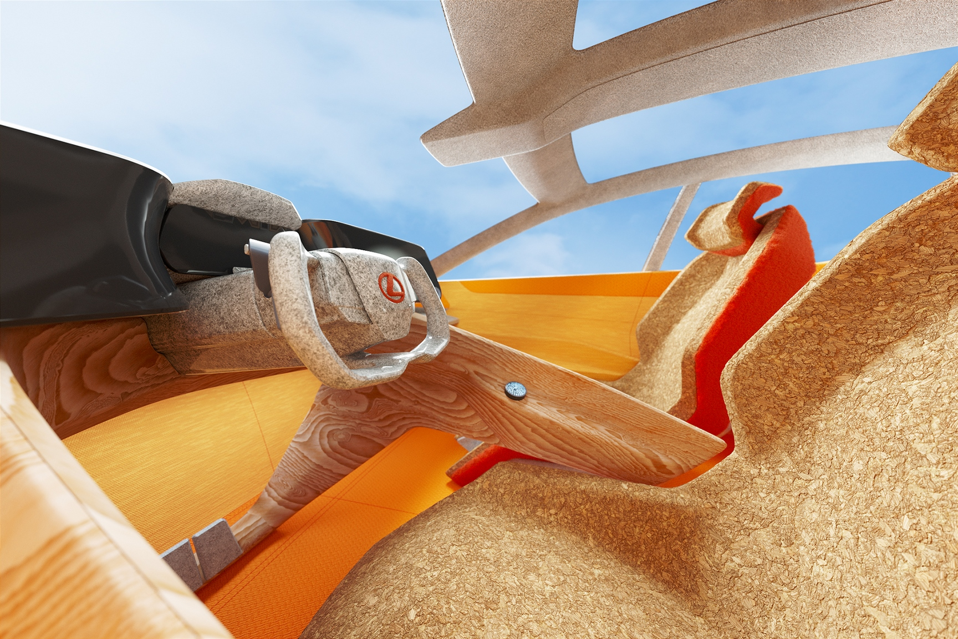
A mindössze 35 éves, amerikai Salehe Bembury a Versace cipőtervezésért felelős alelnöke, axi extravagáns luxus sportcipőivel szerzett nevet magának. Salehe a természetből merített ihlettel tekintett a jövőbe, és a stílusára jellemző, harsány színeket organikus anyagokkal társította. „Arra törekedtem, hogy elmossam a határvonalat a gépi és a természeti környezet között. Az általam elképzelt belső tér a technológia adta lehetőségeket a természeti előnyökkel ötvözve teremt inspiráló, óvó környezetet az utasok számára.” – mesélt alkotásáról a többszörösen díjnyertes iparművész. Éles, mégis otthonos kontrasztot teremtenek a cédrusfából, parafából és gránitból megformált, természet ihlette színekben tálalt elemek. A szövetek egyenesen a cipőiparból származnak, az ülések hátoldalát például bolyhosan hagyott nyersbőr borítja, a középkonzolon elhelyezett ujjlenyomat-minta pedig az emberi tényezőt szerepelteti a képletben.

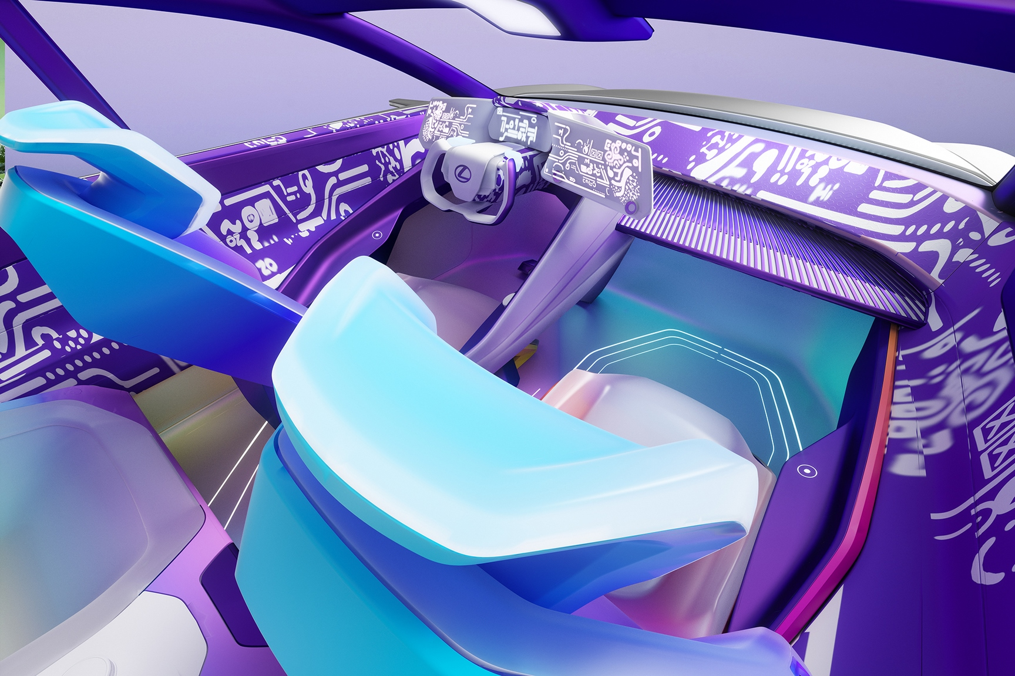
A Londonban élő és alkotó Ondrej Zunka digitális alkotásai jól ismertek a kortárs képzőművészettel foglalkozó kritikusok és fogyasztók számára. A rendszermérnökből lett művész elsősorban fantáziadús 3D animációival hívta fel magára a figyelmet, világszerte számos neves projekt sikeréhez járult hozzá egyedi látásmódjával és kiemelkedő technológiai tudásával. A Lexus LF-Z Electrified esetében minden hagyományosan autóipari képzetet és elismert formai nyelvezetet elvetett, helyettük a tudományos fantasztikumból, a többdimenzionalitásból, az időn és téren túli létezésből képezte le látomását.
„Mivel az autó belső terét eleve funkcionális elvárások nélkül, spekulatív módon alakította ki a Lexus, ebben az irányban haladtam tovább: szabadjára engedtem kreativitásomat és képzelőerőmet, és szabad asszociációkkal hoztam létre a végeredményt.” – árulta el a fiatal digitális alkotó. „Feltettem magamnak a kérdést: milyen belső teret tervezne egy mesterséges intelligencia?” Így születtek meg az utasok testének alakját felvevő, áttetsző szilikon ülések és a csiszolt krómból kialakított panoráma tető is.

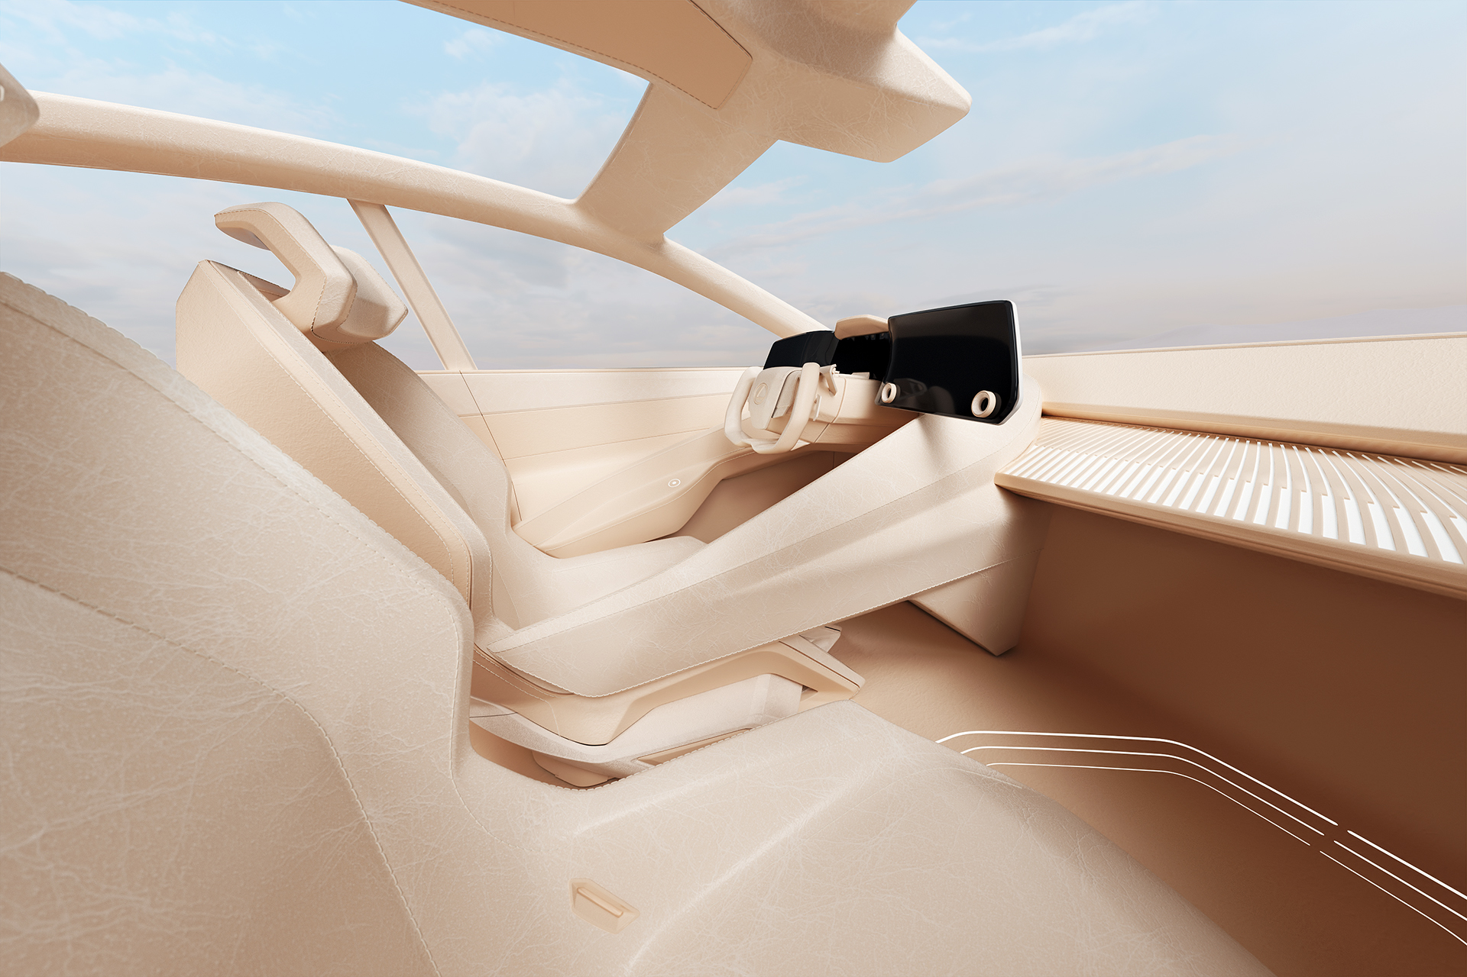
A projekt harmadik partnere nem egy alkotó, hanem egy közösség: a Hender Scheme egy japán bőrműves hagyományokat ápoló és a modern kor igényei és ízlése szerint interpretáló stúdió, amely a divat világában igyekszik megvalósítani azt az értékmegőrző és- közvetítő szerepet, amelyet a Lexus az autóiparban betölt.
Az LF-Z Electrified belső terét teljes egészében kezeletlen nyers bőrből álmodták meg, amely használat során folyamatosan változik, egyedi patinát és olyan utánozhatatlan karaktert nyer, amely egyrészt szoros, személyes kapcsolatot teremt az autó és vezetője között, másrészt folyamatosan emlékeztet bennünket az idő múlására, a változás változatlanságára.
Az LF-Z Electrified virtuális belső tér projekt célja az volt, hogy a különböző alkalmazott és képzőművészeti ágazatok közötti együttműködés elősegítése révén új értékeket és irányokat állítsanak fel az autóiparban, amelyek egyszerre mutatnak a jövőbe és tisztelegnek a múlt előtt, miközben elmélyítik az ember és gép közötti, szerves összefonódást.

Fotók: Lexus

Kiadta a Smarter Média Kommunikációs Ügynökség (http://news.smartermedia.hu)
Forrás: https://news.smartermedia.hu/innovacio/mualkotassa-valt-lexus-legujabb-tanulmanyautojanak-utastere

